

PT. Espe Rumah Kreatif Indonesia Date : 28 Maret 2026
Bandung - West Java Reference No : INV/ERK/III/2026/012
| +62 851-5887-1220 |
hello@satupersen.net | satupersen.net |
NPWP: 60.273.460.0-429.000

Invoice
PT Demo Email
Jakarta

Product Name | Package | Qty | Unit Price/Set | Total Price
Psikotes | 100 peserta | 1 | Rp 3.500.000 | Rp 3.500.000
Payment to:  Bank : BCA  Number : 3758150722  Name : PT ESPE RUMAH KREATIF INDONESIA  SWIFT : CENAIDJA | VAT (if any) |  | PPN 11% | Rp 385.000
 | Grand Total |  |  | Rp 3.885.000

Notes
- Seluruh Pembayaran harus dilakukan sesuai dengan mata uang yang tertera di dokumen penagihan ini (total payment). Pembayaran adalah sah/lunas setelah clearing diterima dengan baik pada bank kami.
- Setiap dan semua pelanggan/pembeli yang melanggar ketentuan ini wajib bertanggung jawab sepenuhnya dan karenanya harus mengganti seluruh kekurangan dan kerugian yang timbul atau akan timbul dari pelanggaran sebagaimana dimaksud tanpa ada yang dikecualikan.
- Pembayaran dan pelaporan PPh 23 yang dikenakan akan diproses langsung ke Direktorat Jenderal Pajak oleh pihak partner.
- Seluruh bukti pembayaran dan bukti potong PPh 23 dikirimkan melalui e-mail ke finance@satupersen.net dan partnership@satupersen.net
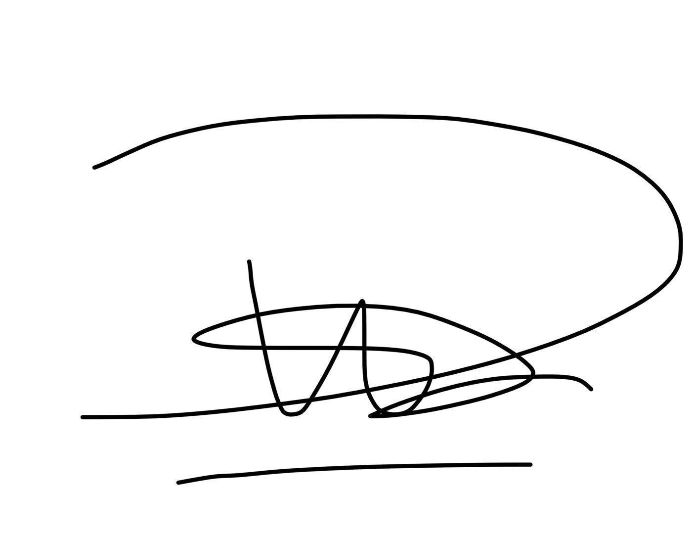
PT Espe Rumah Kreatif Indonesia

M. Andika Julian
Finance Manager

DISCLAIMER: Dokumen ini adalah draft yang dihasilkan oleh AI dan WAJIB di-review oleh manusia sebelum digunakan atau dikirim ke pihak manapun. Dokumen ini bukan dokumen hukum sah tanpa review dan tanda tangan pihak yang berwenang.

